ASSUNTO :. INDICO PARA QUE O DEPARTAMENTO COMPETENTE, QUE PROVIDENCIE LIMPEZA NOS BUEIROS LOCALIZADOS NA RUA DOS EXPEDICIONÁRIOS PROXIMO À PRAÇA TIRADENTES NO BAIRRO DA SANTA CRUZ.

DESPACHO

SALA DAS SESSÕES ____/____/_____

PRESIDENTE DA MESA

INDICAÇÃO Nº , DE 2014

SENHOR PRESIDENTE,
SENHORES VEREADORES,

INDICO ao Exmo. Senhor Prefeito Municipal para que junto ao Departamento competente que providencie limpeza dos bueiros localizados na Rua dos Expedicionários, próximo à Praça Tiradentes no Bairro da Santa Cruz.
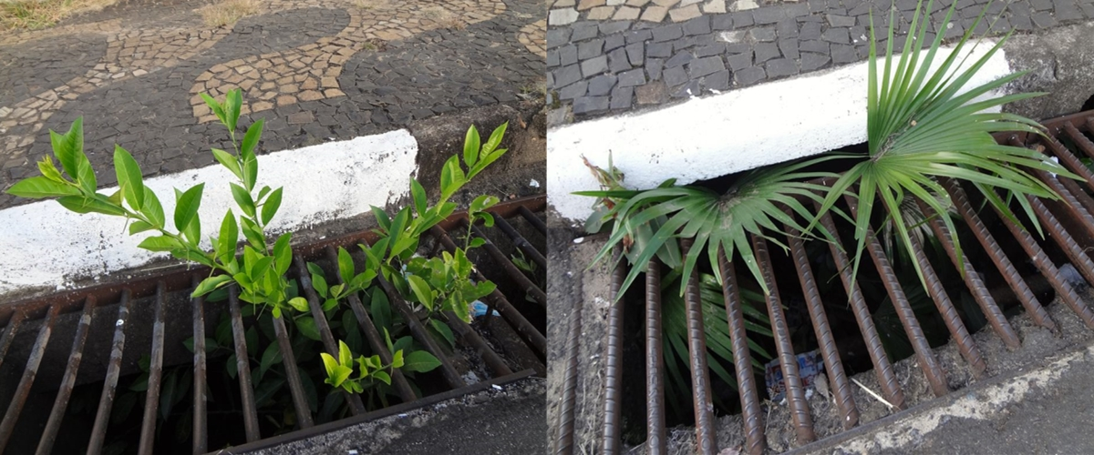

SALA DAS SESSÕES “VEREADOR SANTO RÓTOLLI”, aos 02 de julho de 2014

VEREADOR LUIS ROBERTO TAVARES

